Администрация МО «Усть-Коксинский район» информирует:
о возможности предоставления в аренду для индивидуального жилищного строительства следующих земельных участков:
1) с местоположением: п. Красноярка, ул. Лесная, д. 16, площадью 1426 кв.м;
2) с местоположением: с. Юстик, ул. Заречная, д. 2, площадью 2500 кв.м;
3) с местоположением: с. Юстик, ул. Заречная, д. 4, площадью 2500 кв.м;
4) с местоположением: с. Юстик, ул. Ленкома, д. 2Н, площадью 2500 кв.м;
5) с местоположением: с. Амур, ул. Советская, д. 2В, площадью 2000 кв.м;
6) с местоположением: с. Амур, ул. Советская, д. 2Г, площадью 2000 кв.м;
7) с местоположением: с. Амур, пер. Почтовый, д. 5, площадью 1485 кв.м;
8) с местоположением: с. Амур, ул. Советская, д. 1А, площадью 2000 кв.м;
9) с местоположением: с. Амур, ул. Советская, д. 1Б, площадью 2000 кв.м;
10) с местоположением: с. Амур, ул. Лесная, д. 1, площадью 1700 кв.м;
11) с местоположением: с. Абай, ул. Береговая, д. 15А, площадью 3000 кв.м;
12) с местоположением: с. Абай, ул. Советская, д. 108, площадью 3000 кв.м;
13) с местоположением: с. Абай, ул. Береговая, д. 2А, площадью 2300 кв.м;
14) с местоположением: п. Мараловодка, ул. Лесная, д. 23А, площадью 2000 кв.м;
о возможности предоставления в аренду для ведения личного подсобного хозяйства земельного участка с местоположением: с. Талда, ул. Каратык, д. 5, площадью 1673 кв.м;
о возможности предоставления в собственность для ведения личного подсобного хозяйства следующих земельных участков:
1) с местоположением: с. Юстик, ул. Заречная, д. 1, площадью 2500 кв.м;
2) с местоположением: с. Юстик, ул. Заречная, д. 3, площадью 2500 кв.м.
Граждане, заинтересованные в предоставлении вышеуказанных земельных участков для указанных целей, вправе в течение тридцати дней со дня опубликования настоящего извещения подавать в администрацию МО «Усть - Коксинский район» заявления о намерении участвовать в аукционе на право заключения договора аренды.
Заявления подаются в письменной форме заинтересованным лицом лично при наличии документа, удостоверяющего личность, либо уполномоченным представителем заявителя при наличии документа, подтверждающего права (полномочия) представителя, с приложением копий указанных документов, по адресу: Республика Алтай, Усть-Коксинский район, с. Усть-Кокса, ул. Харитошкина, д. 3. Дата окончания приема заявлений: 17.02.2025 г.
Со схемами расположения вышеуказанных земельных участков можно ознакомиться по адресу: с. Усть-Кокса, ул. Харитошкина, д. 6, в отделе архитектуры и земельных отношений администрации МО «Усть-Коксинский район, с 09⁰⁰ до 17⁰⁰ часов, по следующим дням: понедельник, среда (приемные дни), а также на официальном сайте администрации МО «Усть-Коксинский район» http://new.altay-ust-koksa.ru/ и сайте https://torgi.gov.ru.

Юстик ул. Заречная 1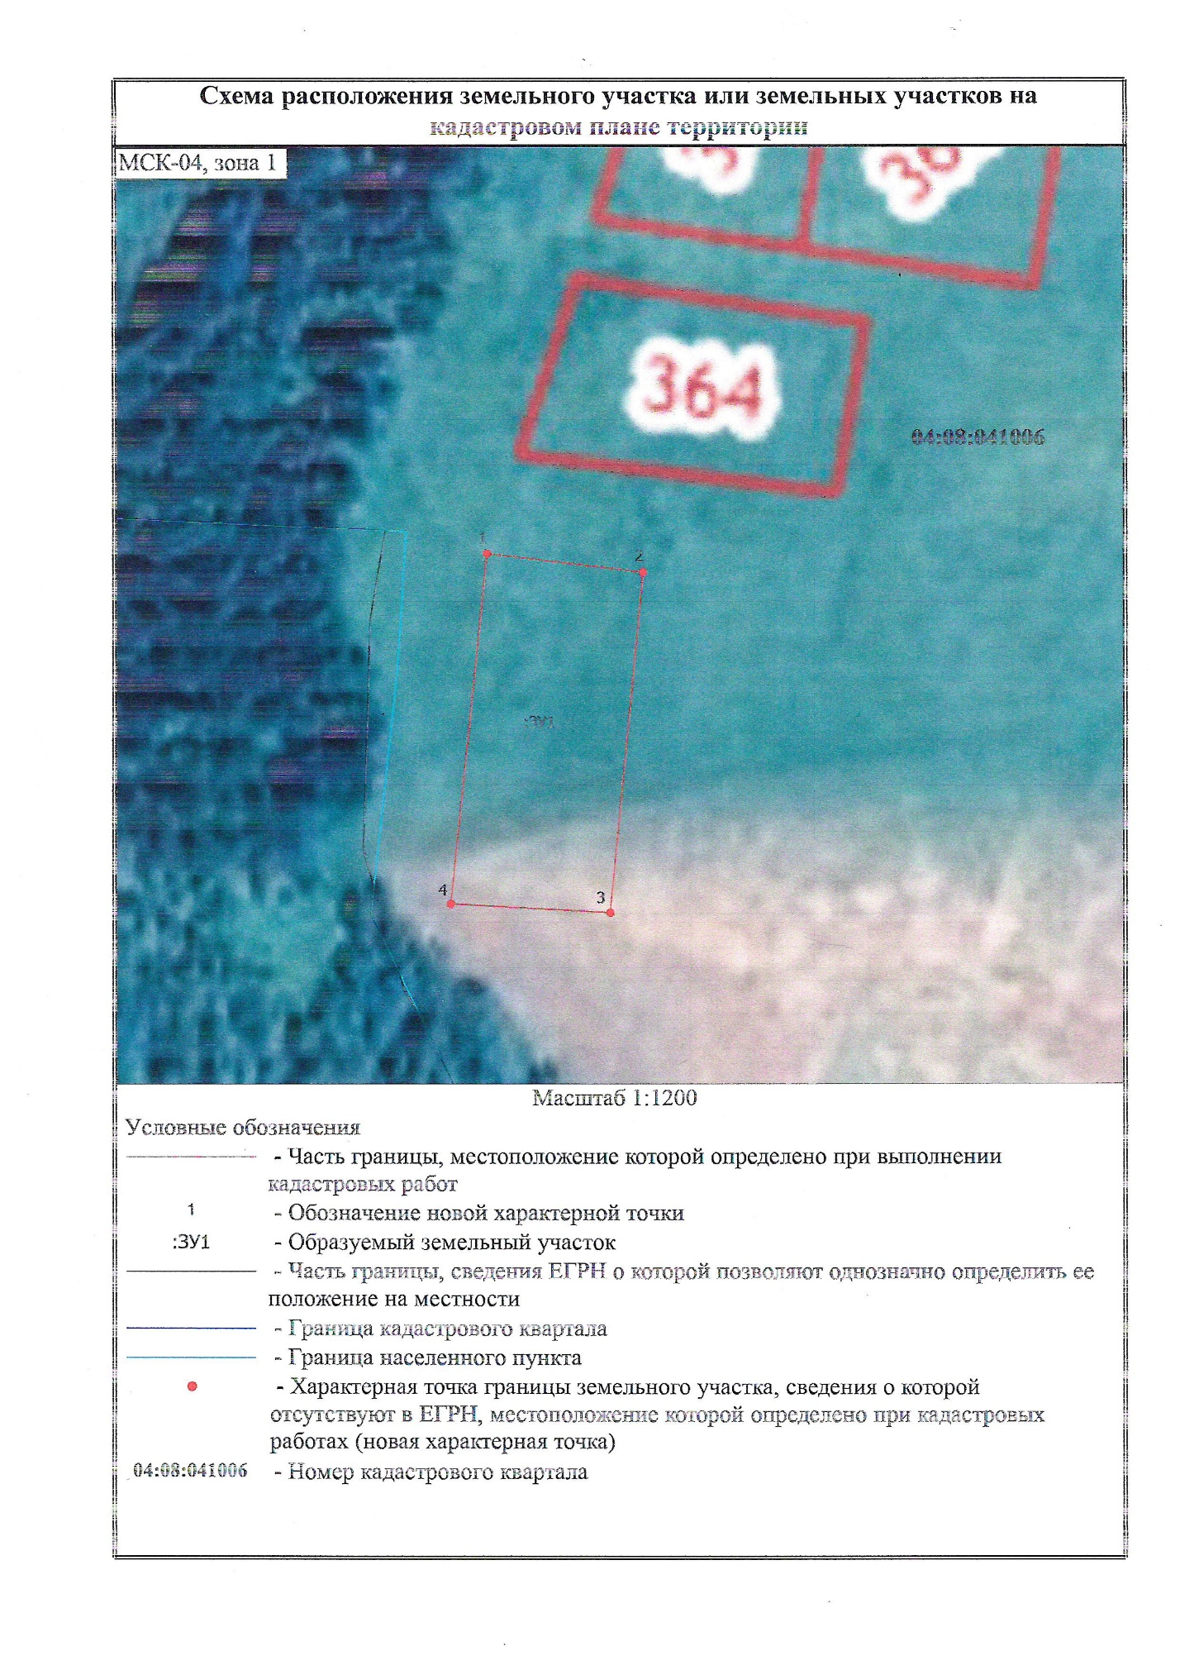
Юстик ул. Заречная 3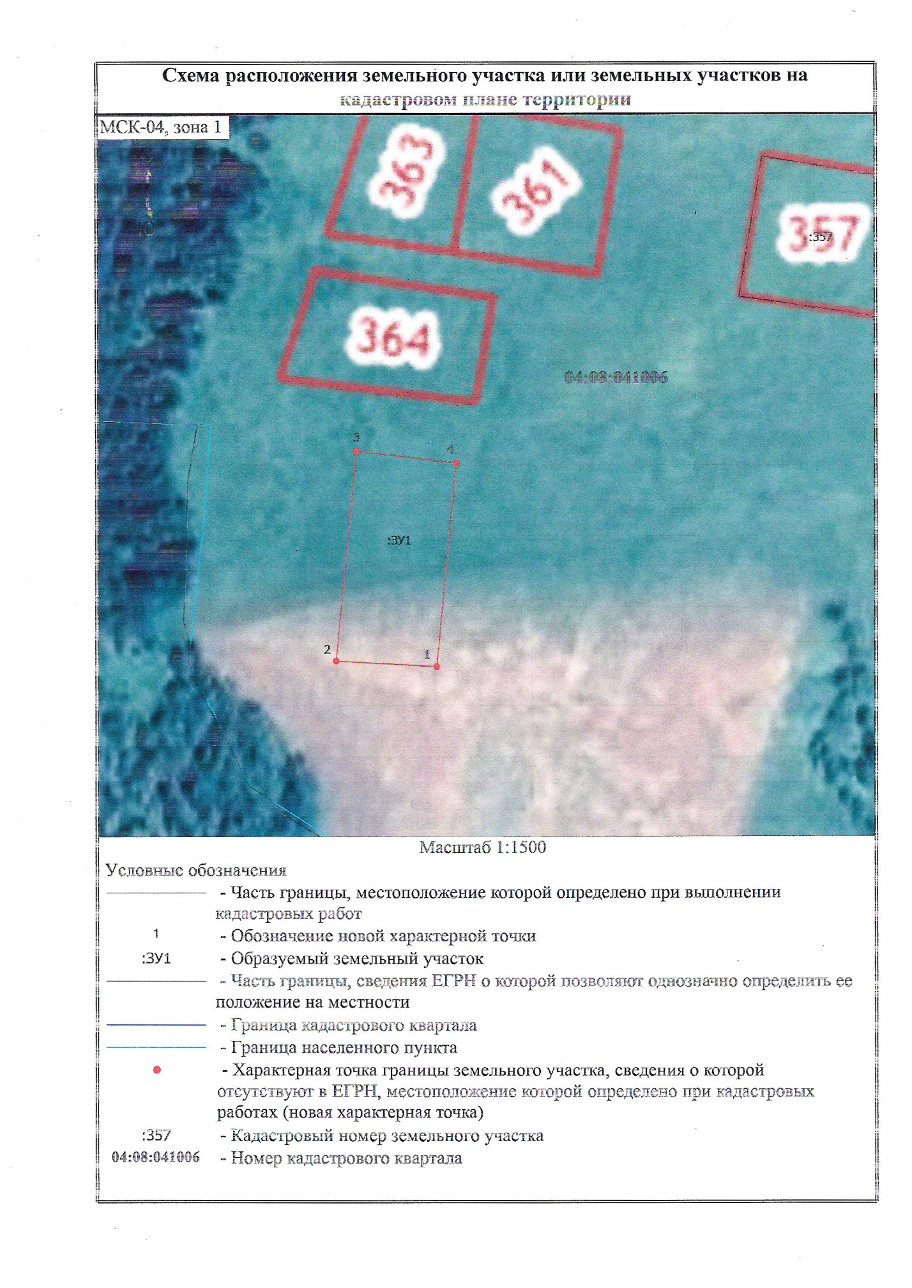
Талда ул. Каратык 5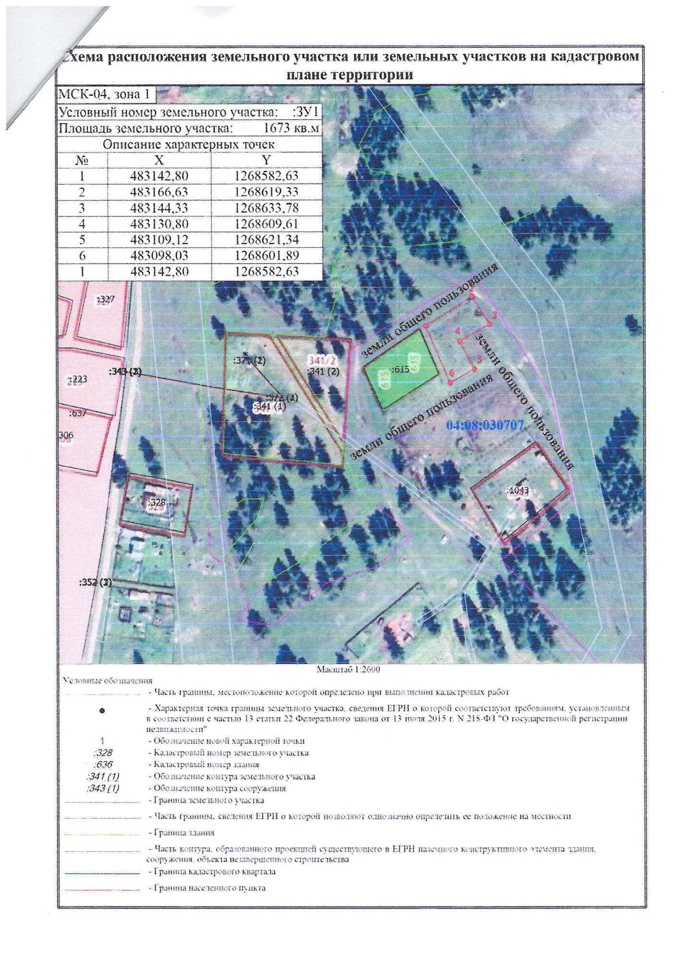
Мараловодка ул. Лесная 23 А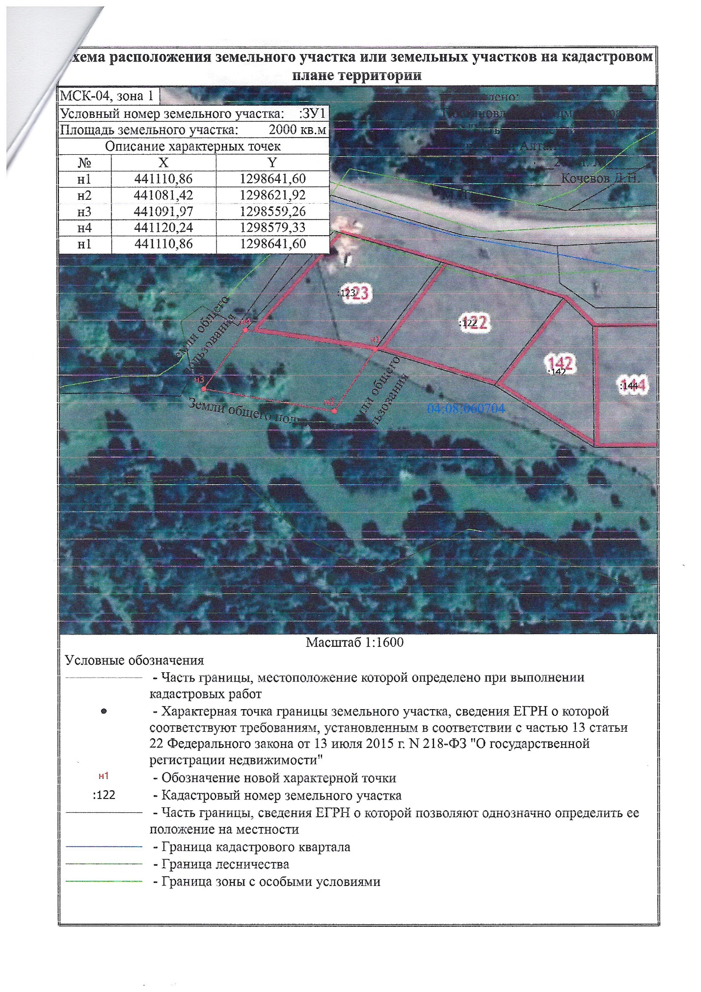
Абай ул. Советская 108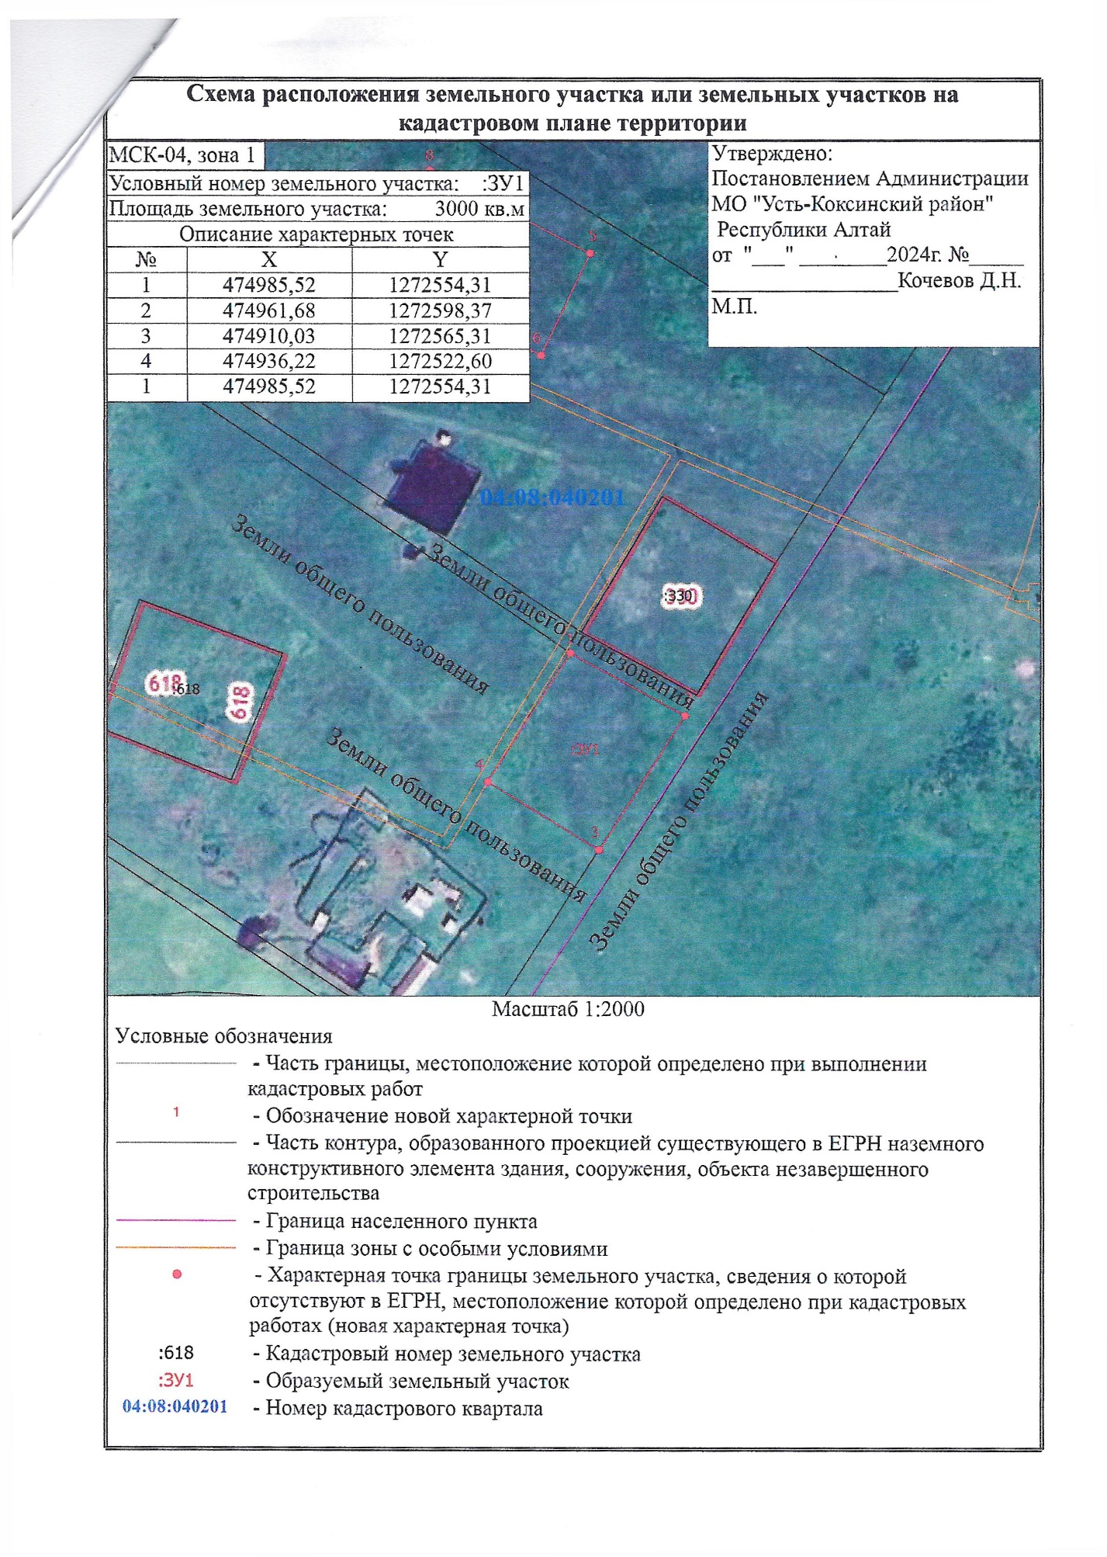
Абай ул. Береговая 15А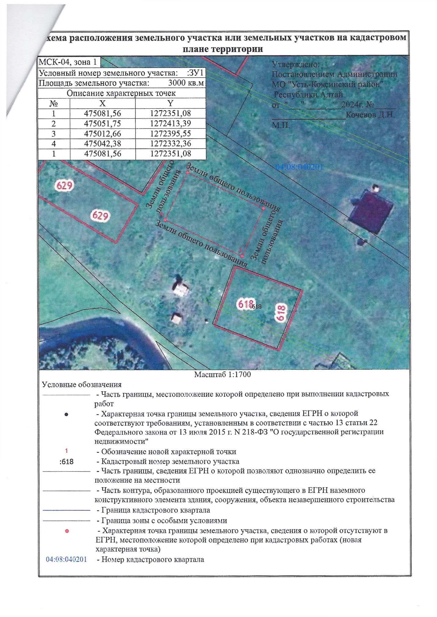
Абай ул. Береговая 2А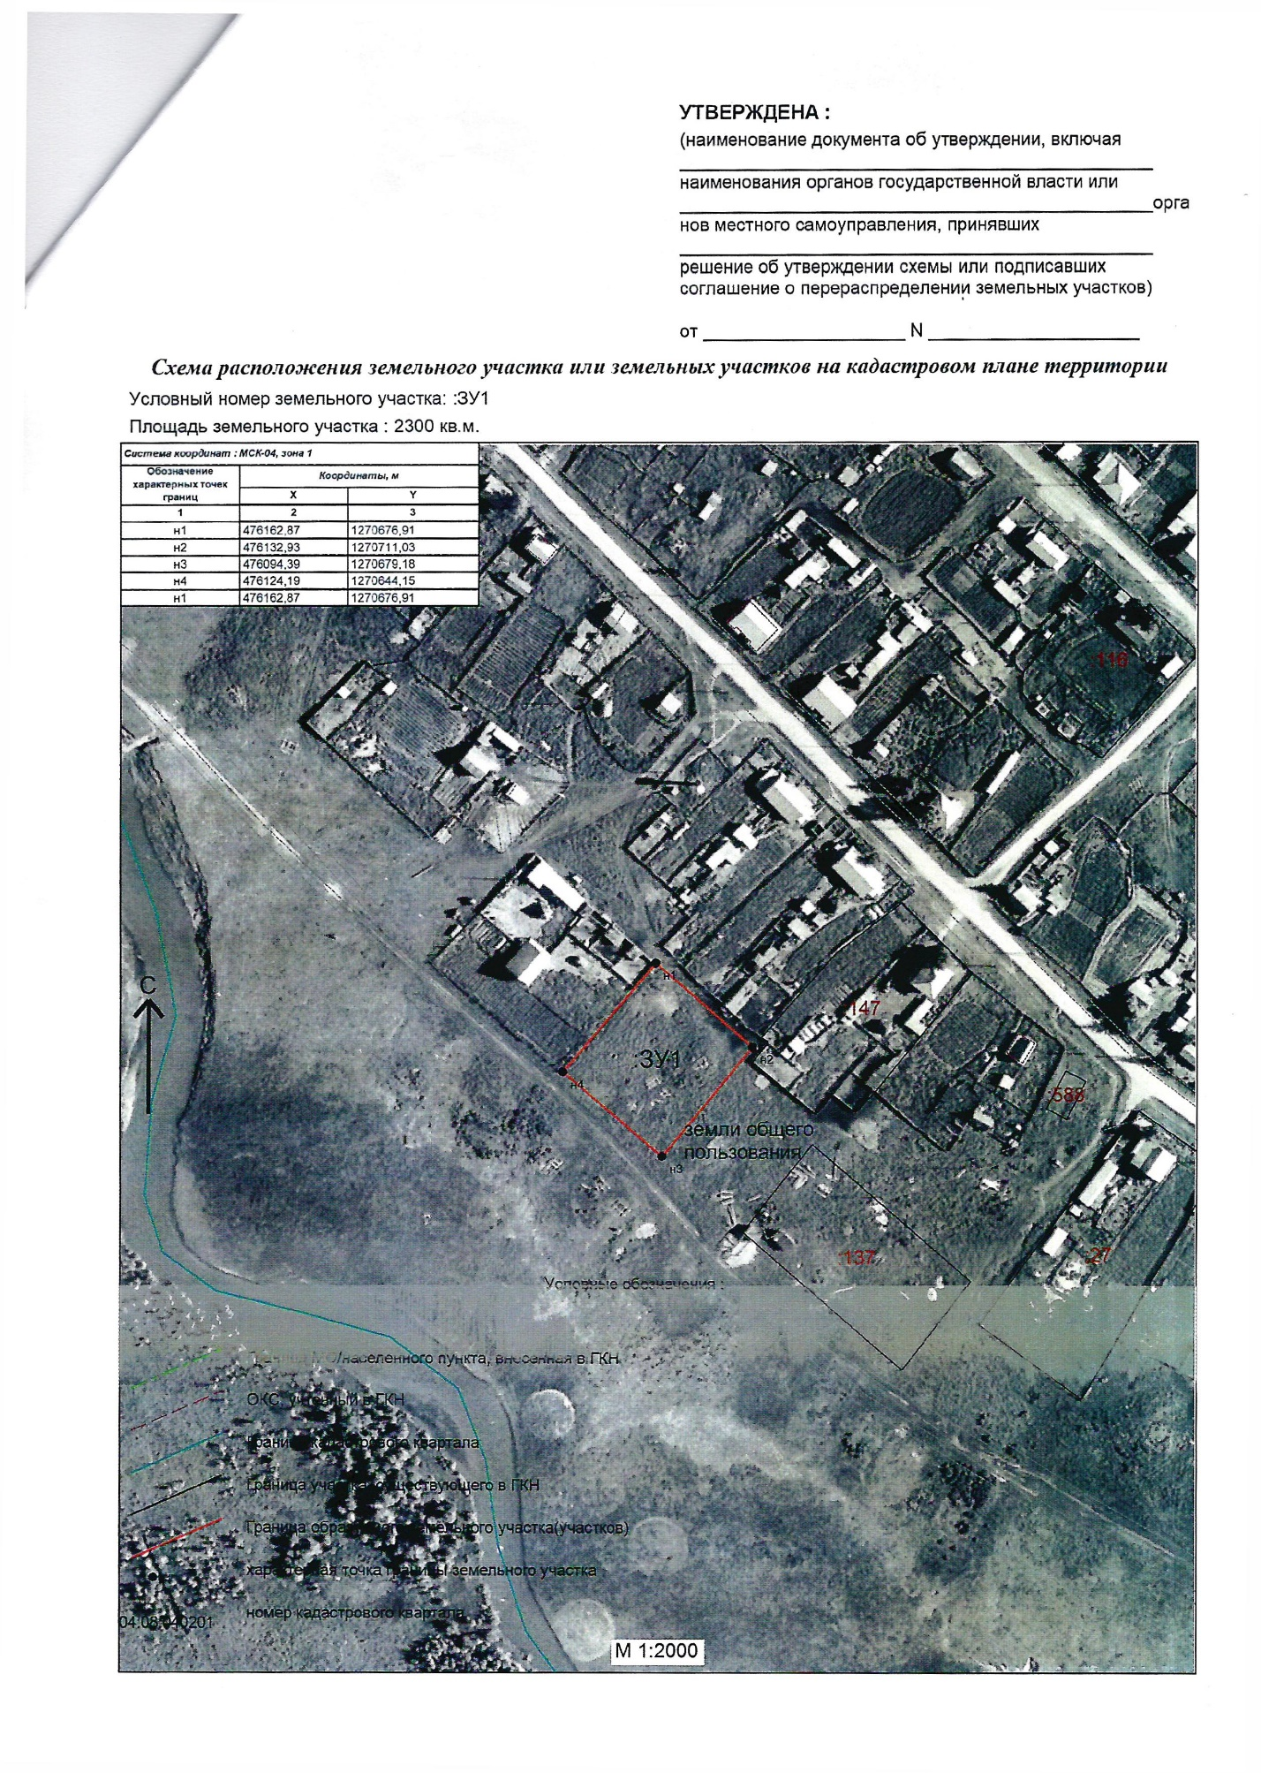
Юстик ул. Заречная 4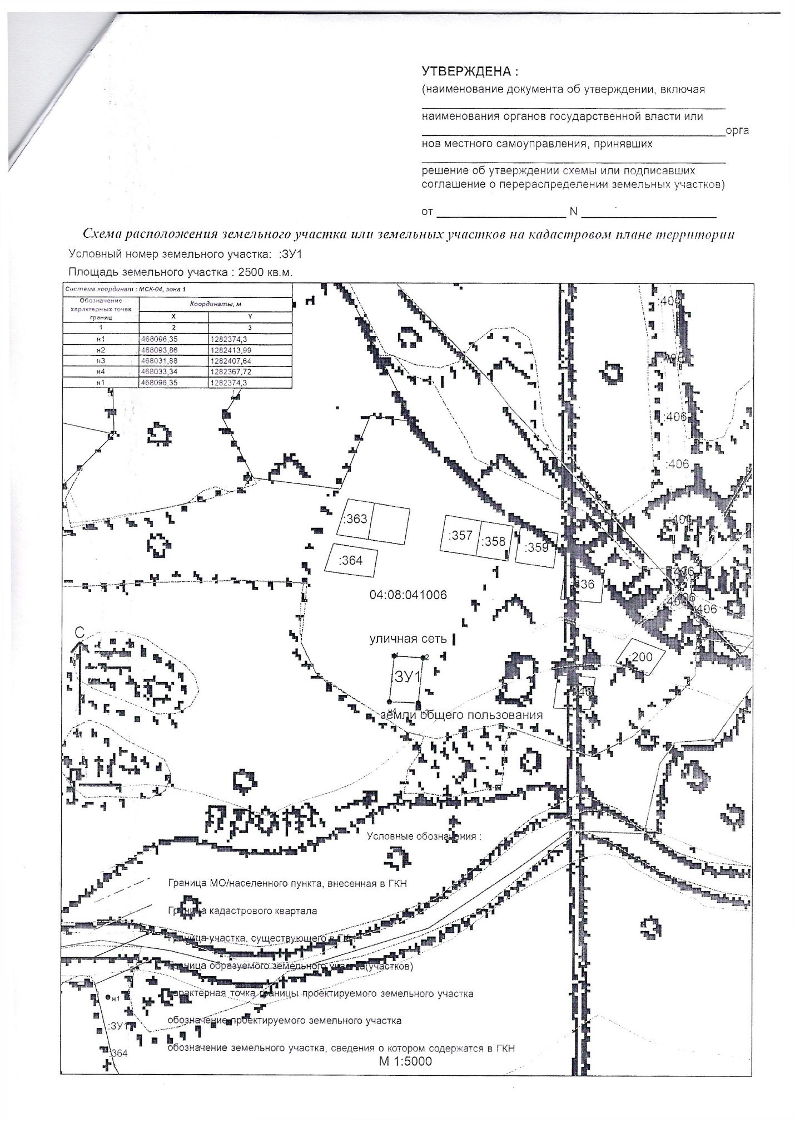
Красноярка ул. Лесная 16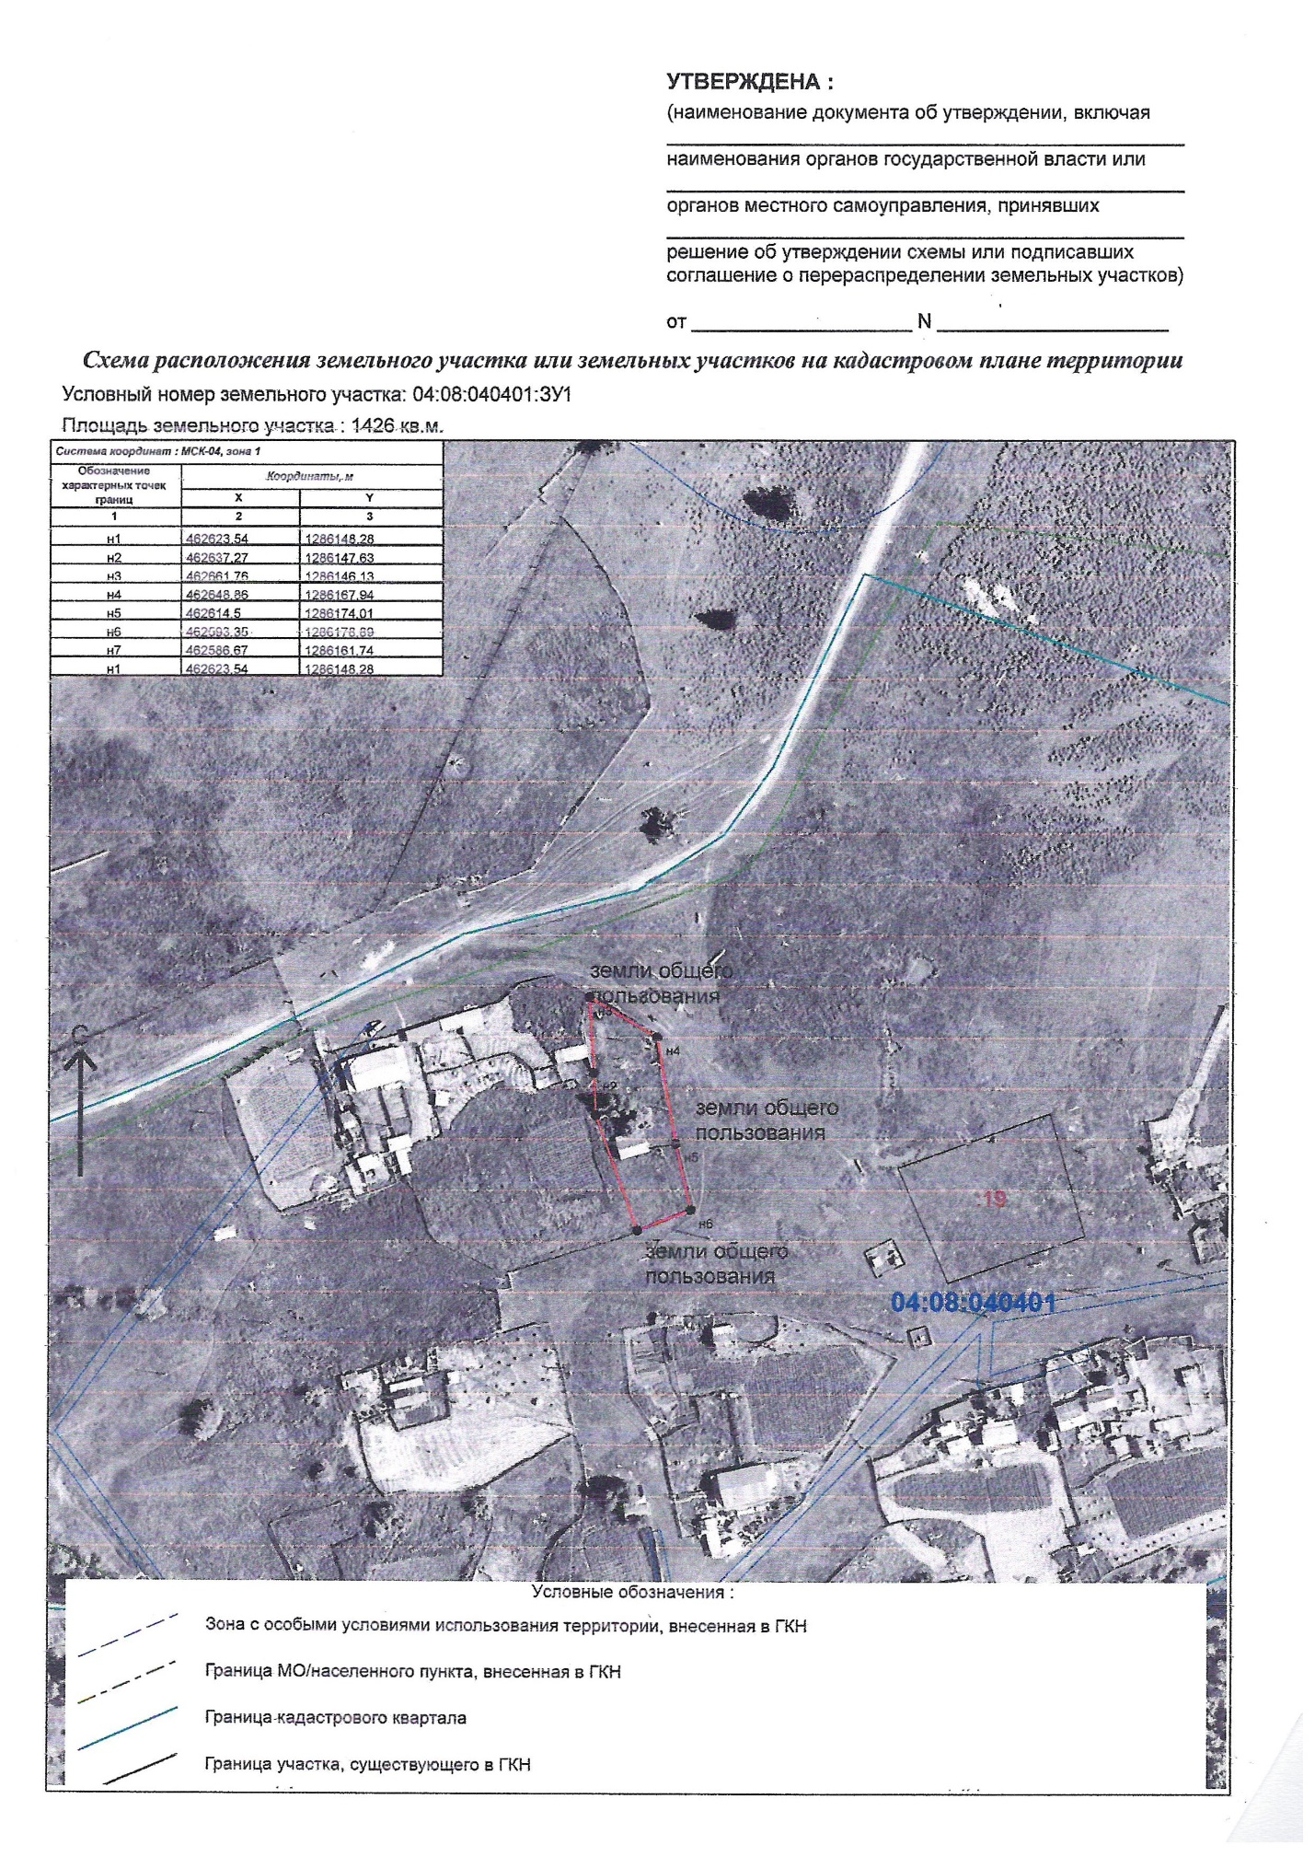
Юстик ул. Заречная 2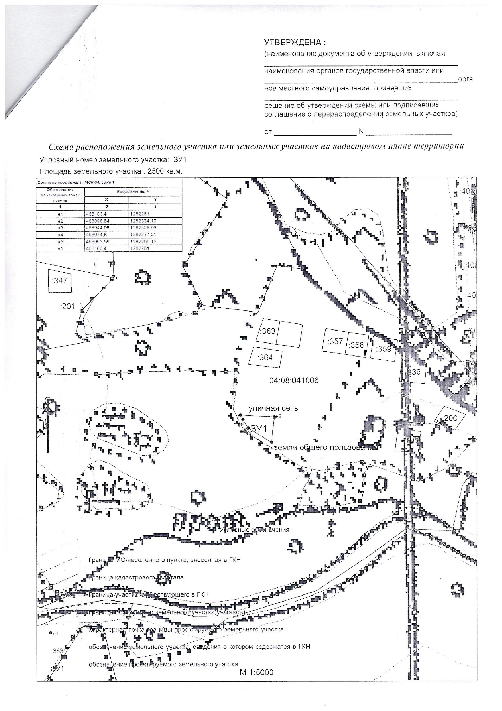
Юстик ул. Ленкома 2Н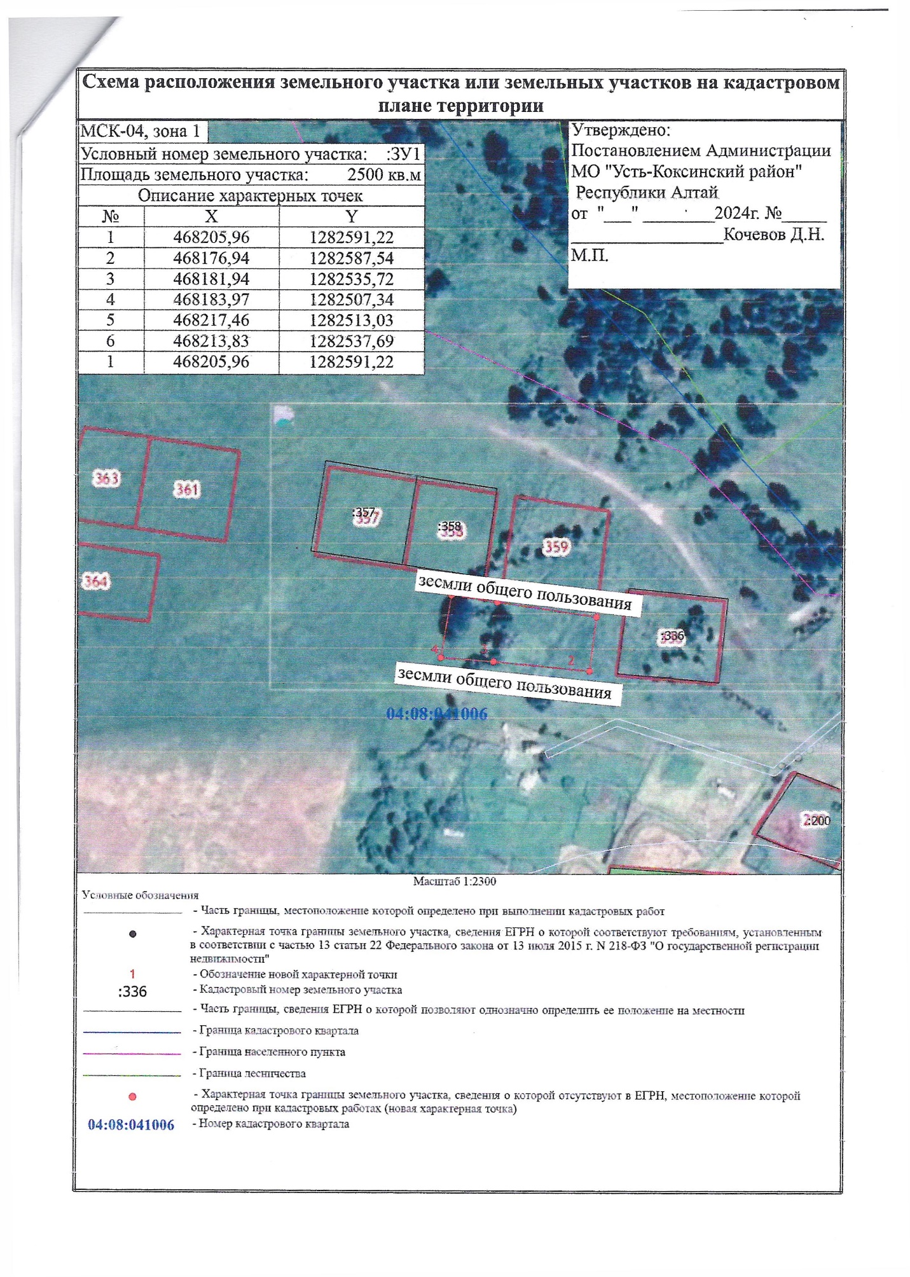
Амур ул. Советская 1Б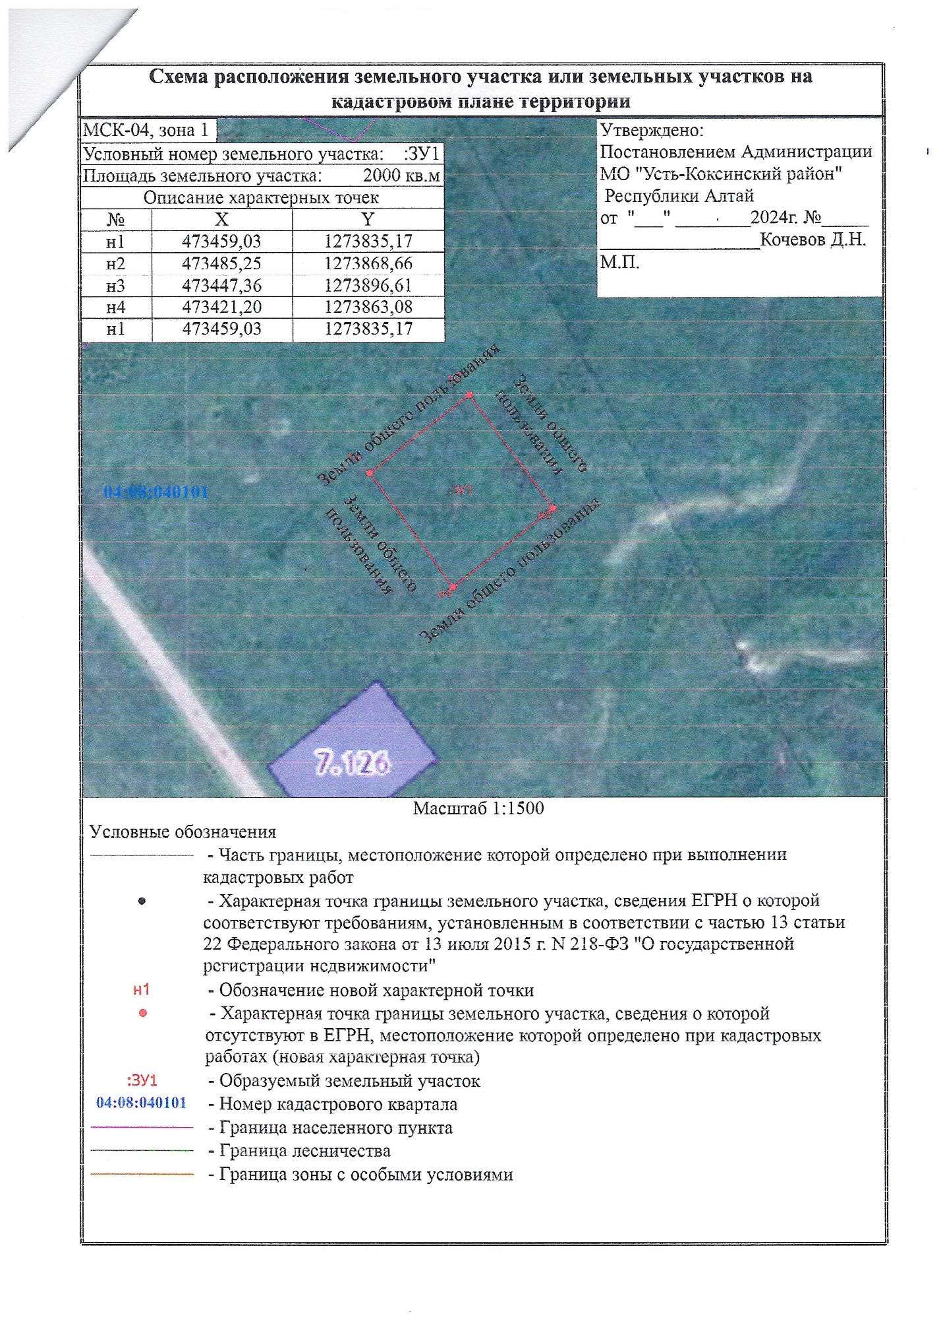
Амур ул. Советская 1А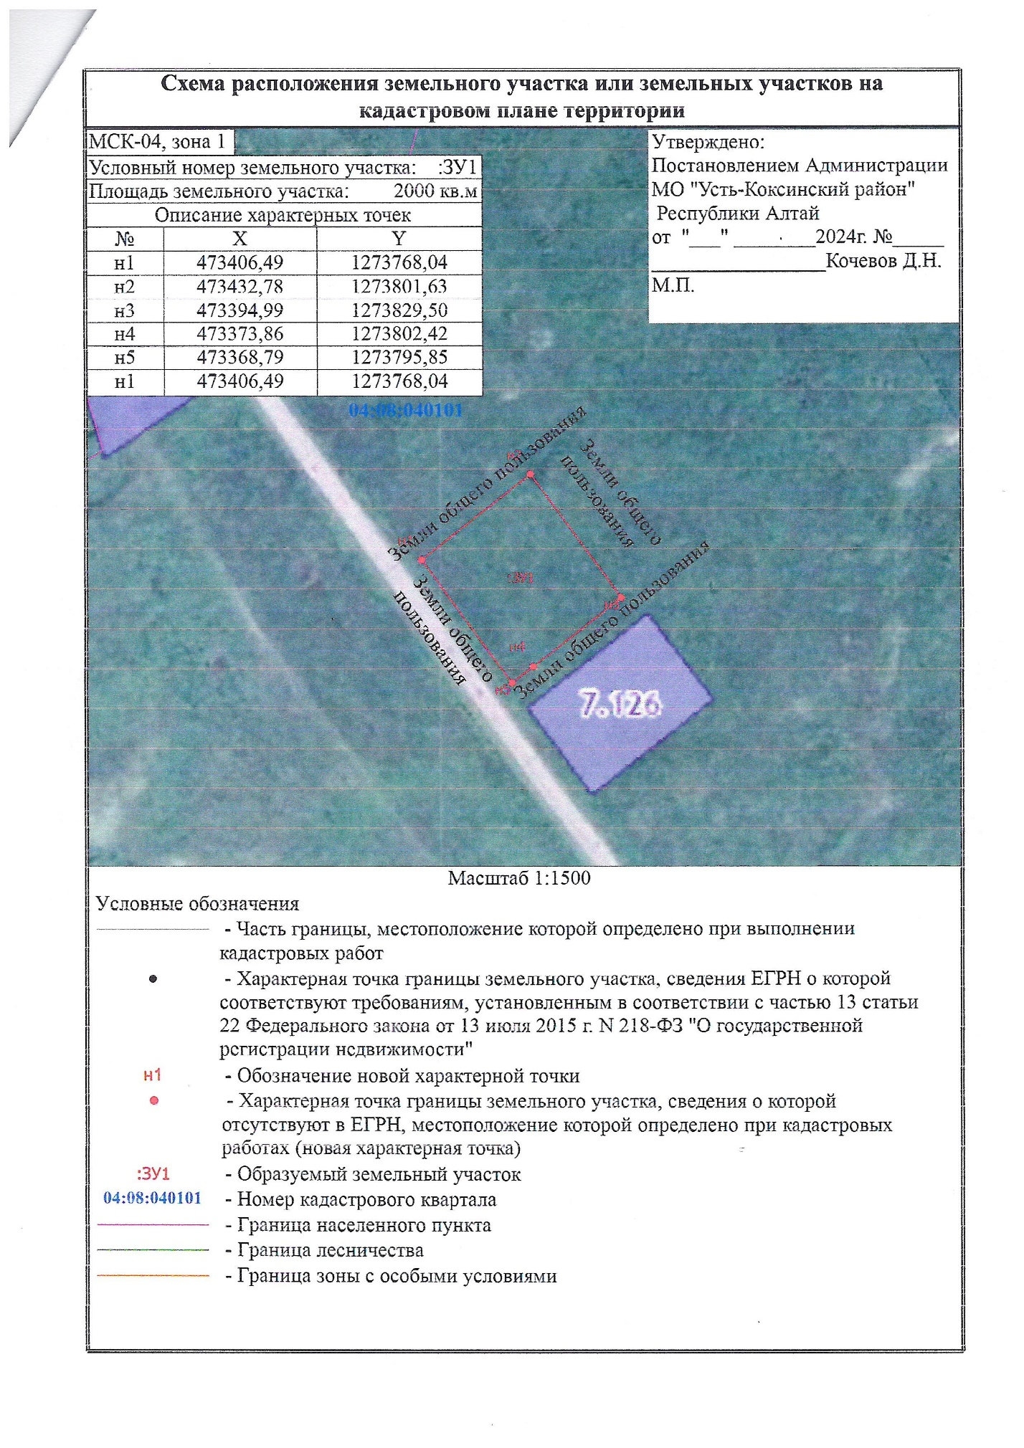
Амур ул. Советская 2Г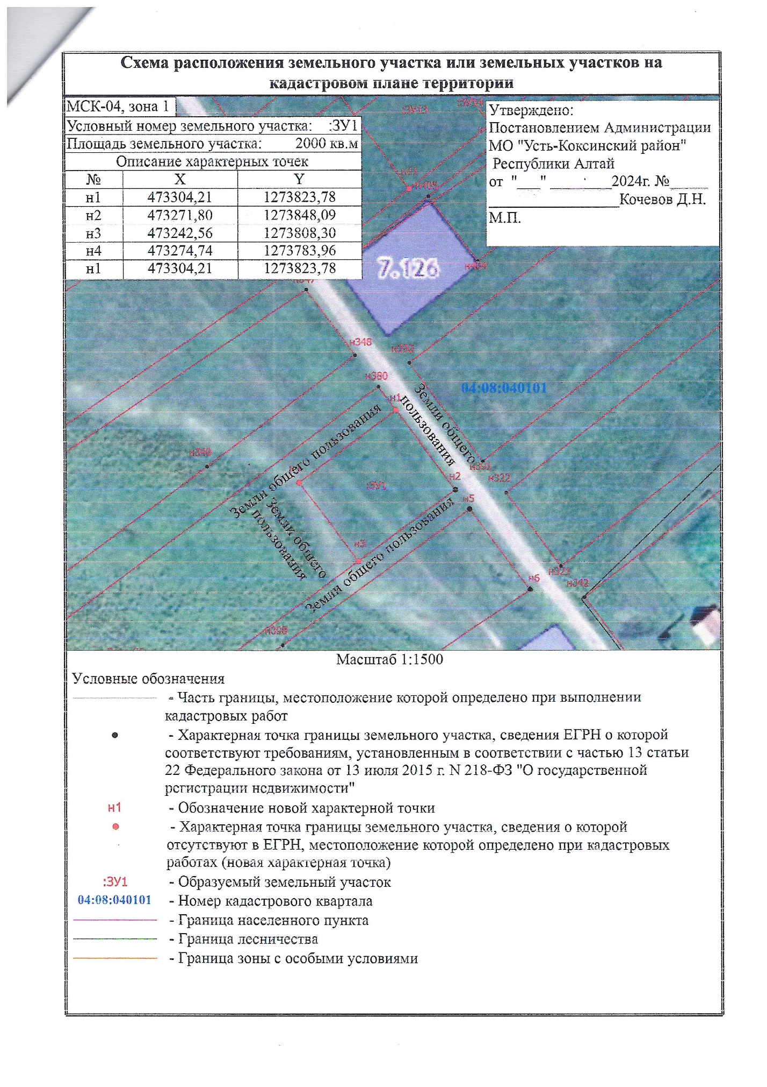
Амур ул. Советская 2В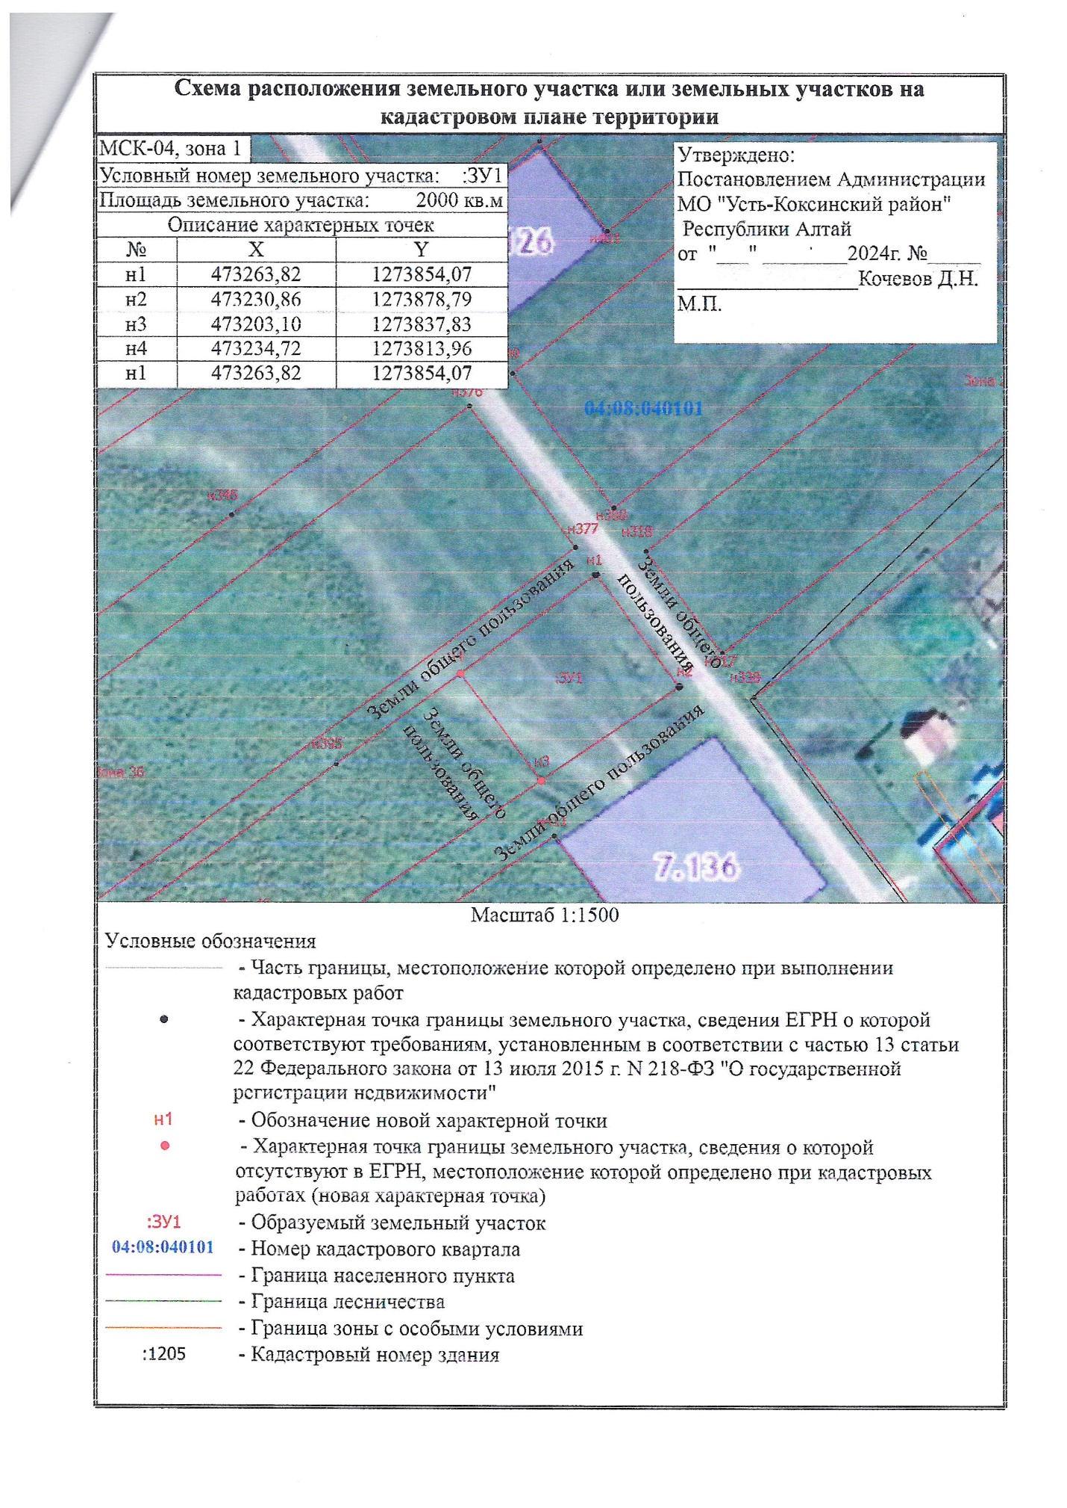
Амур ул. Лесная 1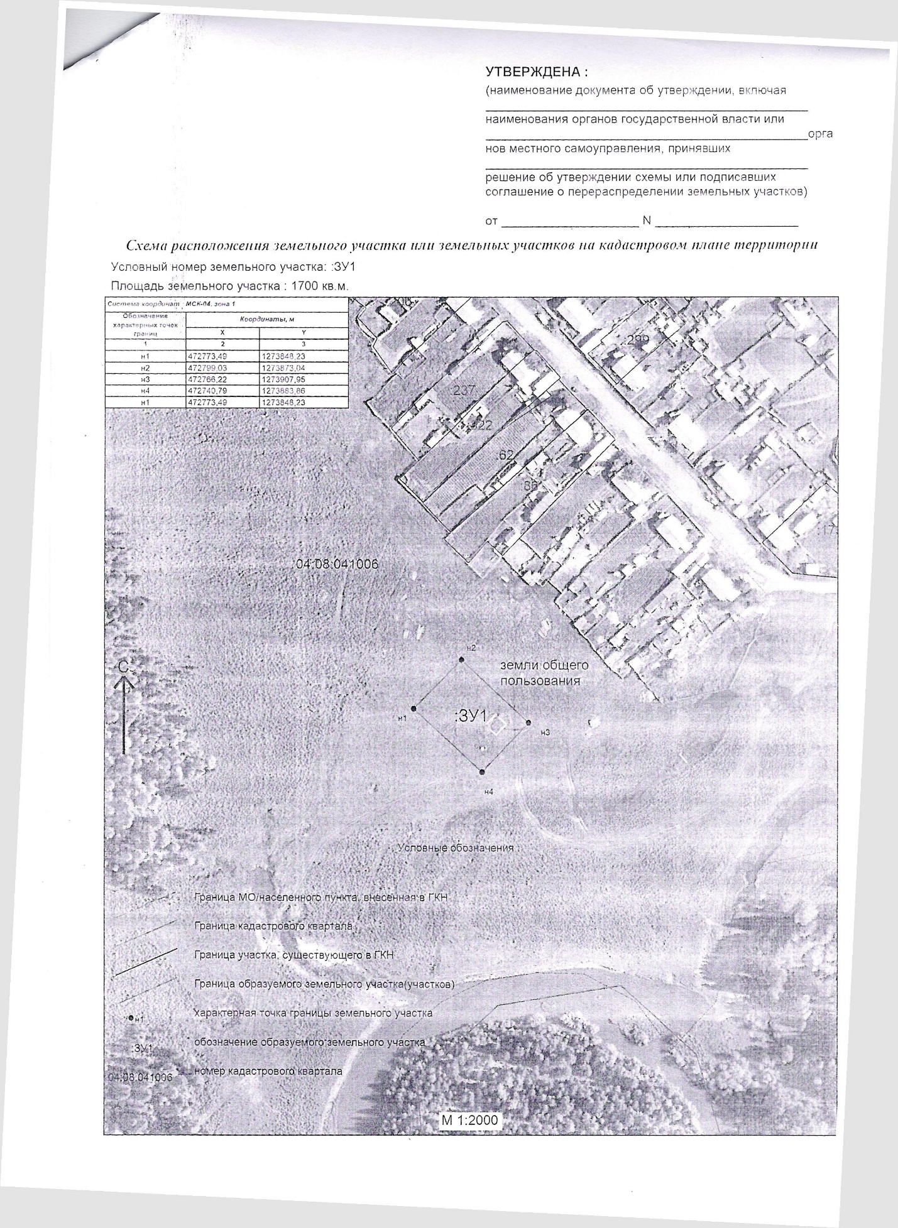Амур пер. Почтовый 5